杨九民,杨文蝶,陈辉,吴长城,皮忠玲(2022).教学视频中的教师手势起作用了吗?——基于2000—2021年40篇实验和准实验研究的元分析[J].现代远程教育研究,34(1):92-103.

**摘要：**教师手势作为教学视频中教师社会交互的重要方式，其在提高学习效果、有效引导注意和降低认知负荷上是否具有稳健性，目前大量实证研究的结论并不一致。为此运用元分析方法，分别探讨了教师手势的不同类型、视频知识类型、先验知识水平、视频时长等对学习者学习效果、注意引导和认知负荷的影响机制及其边界条件，结果表明：（1）教学视频中加入教师手势能显著提高学习者的保持测验成绩（g＝0.511）和对兴趣区的注视时间（g＝0.373）；然而，教师手势对学习者的迁移测验成绩（g＝0.168）和认知负荷（g＝-0.075）的影响不显著。（2）在保持测验成绩上，教学视频中教师手势的效果受到手势类型、学习者年龄和视频时长的调节作用，具体而言，混合手势、指示性手势、描述性手势的促进作用显著大于节拍性手势；随着视频时长的增加，教师手势对保持测验成绩的促进效果呈上升趋势；随着学习者年龄的增加，教师手势对保持测验成绩的促进效果呈下降趋势。而视频的知识类型、学习者的先验知识水平在教师手势对保持测验成绩上的调节作用不显著；在迁移测验成绩、注视时间和认知负荷上，也未发现存在显著的调节作用。因此，教师在进行教学视频设计时，应综合考虑学习者年龄和视频时长等因素，主动使用不同类型的教师手势，以提升视频教学的质量。

**关键词：**教学视频；教师手势；学习效果；注意引导；认知负荷；元分析

**一、引言**

2020年初，由于新冠肺炎疫情来袭，教育部提出了“停课不停学”政策，要求学校在延期开学期间，依托在线教学资源开展教学工作，这极大地促进了在线教育的发展。即使在复课之后，教育部仍强调在线教育要实现从“新鲜感”到“新常态”的转变（张盖伦，2020）。然而，线上教学中学习者的自主性不高、课堂参与不足等问题也制约着在线教育的进一步发展（原铭泽等，2020）。教学视频作为基础且核心的在线教学资源，其设计与质量是影响在线教育质量的重要因素。在教学视频中呈现教师形象可以增强学习者的社会存在感和积极学习体验，提高其课堂参与度（田媛等，2021）。如何对教学视频中的教师形象进行合理的教学设计以提高学习者的视频学习效果，成为越来越多研究者关注的问题。

教师手势是教师形象设计的一个重要组成部分，其作用已成为教学视频研究的重要领域之一（皮忠玲等，2019）。由于在线下课堂中，教师的手势行为往往伴随着言语而无意识产生，并且难以得到教学设计者精准的指导，所以研究者开始将注意转向教学视频中的手势设计。并且已有研究比较了教师手势在线下课堂教学与线上视频教学中的作用差异，发现手势对于视频学习者学习效果的影响比现场教学中更强（Koumoutsakis et al.，2016）。教学视频中的教师手势主要可以分为四类：指示性手势、描述性手势、节拍性手势和混合手势。指示性手势是指教师通过手指或手，指向教学视频中特定的学习内容，以引导学习者注意力的一种方式（杨九民等，2019）。描述性手势是指通过手形或手的运动轨迹来描绘言语的语义内容的各个方面，从画面上或隐喻上唤起学习者对这一语义内容的心理图式（Pi et al.，2019）。节拍性手势属于节律性手势，是指由手臂带动手在人的腰部和下巴高度范围内的重复性的上升下落动作（朱芳芳，2020）。节拍性手势能够调节教师言语表达的节拍与速度，也能够强调教师讲授内容中的重要部分（So et al.，2012）。混合手势是指将以上三种手势中的任意两种或三种结合使用。教师手势不仅能补充教师言语的语义信息，而且可以引导学习者的注意分配并激发其积极的社会反应，影响学习者的认知过程，从而对学习者的学习效果、注意分配和认知负荷产生作用（皮忠玲等，2019）。然而，作为教学视频中教师社会交互的重要形式之一，手势的加入在提高学习效果、有效引导注意和降低认知负荷上是否具有稳健性，目前大量的实证研究结论并不一致。为此本研究采用元分析方法，探讨教学视频中教师手势的作用及其产生效果的潜在边界条件。

**二、研究现状及问题提出**

1.研究现状

本研究首先通过“教师手势”“Gesture”“Instructor”及“Video Lecture”等关键词检索多个中英文数据库。其中，英文数据库包括Web of Science、Education Research Complete、PsycINFO、Science Direct、ProQuest博硕士论文全文数据库等，中文数据库主要采用CNKI等。经检索共搜集到与教学视频和教师手势相关的中英文实证研究论文95篇（中文28篇，英文67篇）。

根据研究目的，本研究将教师手势对学习者的学习效果、注视时间和认知负荷的影响作为元分析的结果变量，以下围绕这三方面进行综述：

（1）教师手势对学习者学习效果的影响

教学视频中合理添加教师手势能提高学习者的学习效果。比如，一项关于“生物克隆与繁殖”的视频学习研究发现，教师的指示性手势能促进学习者对学习内容的识记和理解，从而表现出更高的保持测验和迁移测验成绩（Pi et al.，2019）。此外，Rueckert等（2017）认为教师手势能够促进学习者对抽象复杂的统计学概念的理解，进而显著提升其学习成绩。目前，教师手势在学习效果上的积极效应已经在生物学（Kang et al.，2013；Pi et al.，2019）、统计学（Rueckert et al.，2017）、数学问题解决（Aldugom et al.，2020）、图像处理（Pi et al.，2019）、叙事理解（Macoun et al.，2016）、语言习得（Igualada et al.，2017；Sweller et al.，2020）等多种学科教学的视频学习中得到了证实。

但是，仍有一些研究发现视频中的教师手势并不一定能有效促进学习。例如，Kang等（2013）的研究结果发现，视频中加入节拍性手势并没有对学习材料的迁移测验成绩产生显著影响，甚至对保持测验成绩起到了阻碍作用。Yeo等（2017）在“线性方程”这一程序性知识的视频学习研究中，提出了手势的“冗余效应”，即当教师用描述性手势来表达方程式时，学习者学习有手势的教学视频反而比没有手势的教学视频效果更差。王红艳等（2018）比较了在陈述性知识和程序性知识两种知识类型的视频学习中教师手势的效果差异，结果发现教师指示性手势仅提升了程序性知识的学习效果。杨九民等（2019）的研究发现，对于高经验学习者，视频中加入指示性手势并没有对学习者的迁移测验成绩产生显著影响。上述研究结果可能是教师手势类型、视频内容知识类型以及学习者先验知识水平的差异造成的。

（2）教师手势对学习者注意力引导的影响

关于教师手势对学习效果的影响，一些研究者试图通过眼动技术探究其对学习者影响的内在认知机制。大部分眼动研究证实了教师手势在引导学习者注意力上的优势。比如Ouwehand等（2015）的研究发现，教师手势能将学习者的注意力从教师转移到其正在讲述的教学内容上，表现为对教学内容相关兴趣区更长的平均注视时间。Pi等（2017）的研究也发现，学习者观看包含教师手势的教学视频在相应幻灯片区域上分配了更多的视觉注意，投入了更长的总注视时间。

不同手势类型对于注意力的引导机制不同。指示性手势引导学习者的注意力集中在幻灯片的学习内容上，而描述性手势则吸引学习者对教师的关注（Pi et al.，2019）。此外，有少量研究发现教师手势未能有效提高学习者的注视加工。比如，杨九民等（2019）的研究发现，手势引导在注视时间上出现了经验反转效应，对高经验学习者在教学内容上的注视时间没有显著影响。

（3）教师手势对学习者认知负荷的影响

关于教师手势能否提高学习效果，一部分研究试图从认知负荷理论的角度溯源。在教学视频中，一方面，教师的手势引导能够帮助学习者及时搜索视频中的有效信息，帮助他们合理调配认知资源，使其注意力集中在关键的学习内容上，从而降低认知负荷。另一方面，学习者通过视觉通道同时加工教师手势与画面中的学习内容时，可能会导致视觉通道的认知资源竞争，干扰学习者对学习内容的图式构建，从而引发额外的认知负荷。在手势对认知负荷的影响方面，以往研究也得出了不一致的结论。有研究显示，对于低经验学习者，手势增加了认知负荷；而对于高经验学习者，手势则降低了认知负荷（孙崇勇，2016）。也有研究发现，教师手势对视频学习者的认知负荷无显著影响（Ouwehand et al.，2015；李丽，2019；朱芳芳，2020）。此外，Ouwehand等（2014）的研究发现，在视频中加入教师指示性手势能增加老年学习者的认知负荷，却会减轻成年学习者的认知负荷。从发展心理学视角来看，学习者在不同年龄阶段的认知模式不同。因此，学习者的年龄也可能是手势效应的一个潜在调节变量。

2.问题提出

综上所述，本研究聚焦以下研究问题：（1）教学视频中的教师手势能否提高学习效果、引导注意分配和降低认知负荷？（2）手势作用效果的潜在边界条件是什么？

前文对已有研究的归纳表明，教师手势类型、视频知识类型、学习者年龄以及先验知识水平可能是手势作用效果的潜在边界条件。此外，虽然还未有实证研究探究视频时长对手势效应的潜在调节作用，但根据认知负荷理论和教学代理理论，视频时长是影响学习者在视频学习时注意分配和认知负荷的重要因素之一，所以本研究也将视频时长作为潜在的调节变量。基于此，本研究的研究变量设计如下：以教师手势为自变量，以学习效果、注视时间、认知负荷为因变量，以手势类型、视频知识类型、先验知识水平、视频时长、学习者年龄为调节变量，变量间具体关系如图1所示。

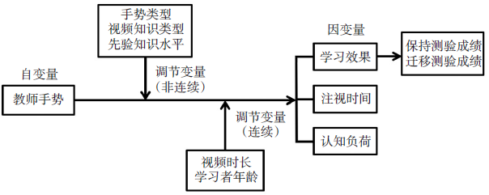

**图1　研究变量之间的关系图**

基于以上研究问题及变量设定，本研究提出如下假设：

H1：教学视频中教师手势能促进学习者的学习效果，表现为较好的保持测验成绩和迁移测验成绩。

H2：教学视频中教师手势能有效引导学习者的注意，表现为对教学内容相关兴趣区更长的注视时间。

H3：教学视频中教师手势能降低学习者的认知负荷。

H4：教学视频的知识类型、手势类型、学习者先验知识水平、视频时长和学习者年龄，在教师手势对学习效果、注视时间和认知负荷的影响中起到调节作用。

**三、研究思路及方法**

1.元分析方法

本研究采用的元分析软件为CMA 3.0，分析过程包括以下5步：第一，根据文献主题是否为教学视频中的教师手势对学习者学习效果、注意引导和认知负荷的影响，选择符合元分析要求的文献；第二，对文献进行编码并生成效应量；第三，选择随机效应模型作为研究模型；第四，对研究结果进行主效应检验、异质性检验、发表偏差检验；第五，对非连续的调节变量进行调节效应检验和对连续的调节变量进行元回归分析。

在本研究的元分析过程中，文献的纳入与排除采用如下标准：（1）仅纳入与教师手势有关的实验或准实验研究；（2）研究中使用的学习材料属于教学视频，非教学视频中的教师手势予以排除；（3）研究需要包括有、无手势的对比研究，未设置无手势对照组的文献予以排除；（4）研究需要报告可生成效应量的关键数据（如样本量、均值、标准差等）；（5）研究至少需报告保持测验成绩、迁移测验成绩、对兴趣区的注视时间、认知负荷四类结果变量中的一种。依据上述原则，文献时间跨度为2000年至2021年，共筛选出可纳入元分析的文献40篇（中文8篇，英文32篇）。

2.文献编码及效应量

文献选择的主要编码元素为手势类型、知识类型、学习者年龄、先验知识水平、视频时长等，编码结果如表1所示。其中，在知识类型编码方面，根据Anderson（1995）对知识的描述而划分为陈述性和程序性知识两类。在先验知识水平编码方面，参照已有研究对先验知识水平的划分方式，将先验知识测验中排名前27%的被试作为高经验学习者，排名后27%的被试作为低经验学习者。本研究选取Hedges’s g作为效应量，以校正Cohen’s d的估计偏差。若纳入的文献中没有直接提供效应量，则通过样本量、均值、标准差、t值等进行效应量的转换。由于一篇文献可能含有多个实验，如果实验变量为本文研究的调节变量，则拆开为不同的效应量；若非调节变量，则合并为同一个效应量。最终，在保持测验成绩、迁移测验成绩、注视时间和认知负荷4个结果变量上分别生成了61、17、11和10个独立的效应量。

**表1　纳入元分析的研究编码结果**

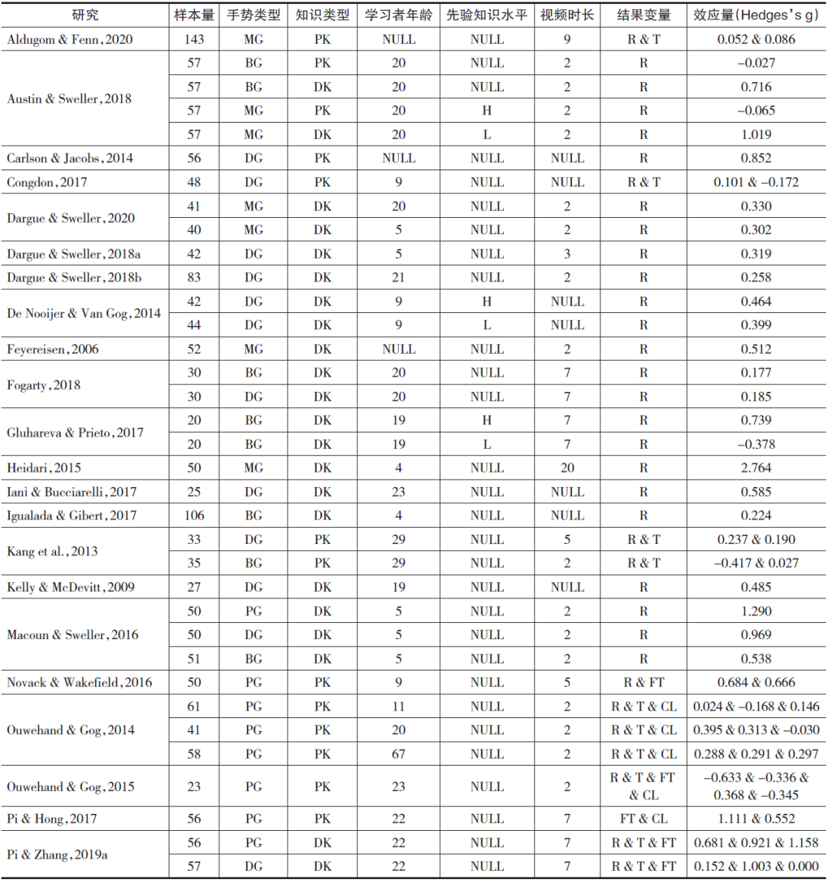

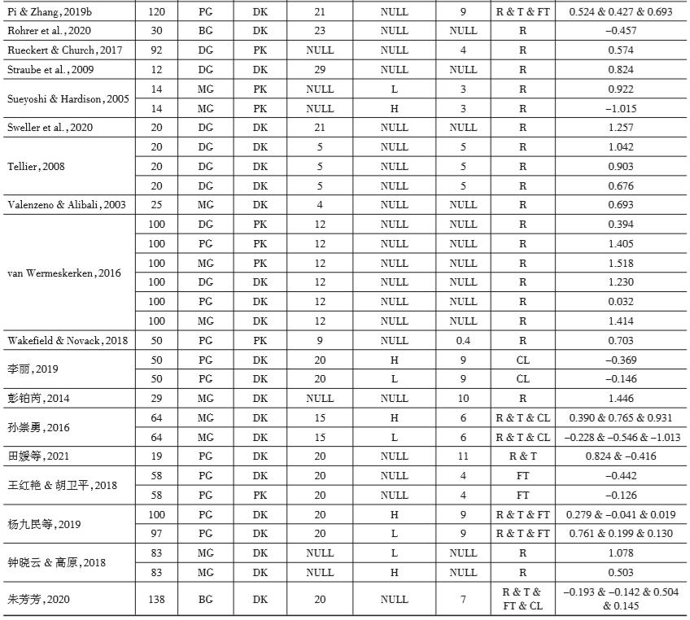

（注：手势类型：PG-指示性手势，DG-描述性手势，BG-节拍性手势，MG-混合手势；知识类型：DK-陈述性知识，PK-程序性知识；先验知识水平：H-高经验学习者，L-低经验学习者；结果变量：R-保持测验成绩，T-迁移测验成绩，FT-注视时间，CL-认知负荷。）**四、研究结果**

1.主效应检验

由于本研究纳入的文献在研究对象和干预措施等方面存在不同，故选择随机效应模型进行主效应检验。研究分别对保持测验成绩、迁移测验成绩、注视时间、认知负荷的主效应进行随机模型分析，结果发现（具体数据如表2所示）：对于保持测验成绩和注视时间，手势的平均效应量中等，即加入手势后对保持测验成绩和注视时间有显著的促进作用；手势对迁移测验成绩和认知负荷的影响不显著。

**表2　主效应检验结果**

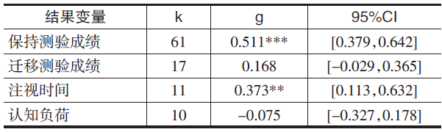

2.异质性检验

研究分别对保持测验成绩、迁移测验成绩、注视时间、认知负荷进行异质性检验（结果如表3所示），发现4个结果变量的Q检验均显著（ps＜0.05），表明本研究中的4个结果变量的效应量显著异质。另外，从I2值来看，4个结果变量由效应量的真实差异造成的变异各占总变异的比例分别为68.860%、62.075%、69.907%和59.504%。根据Higgins（2003）对异质性高低的划定标准（即I2值为25%、50%、75%分别表示异质性为低、中、高程度），本研究4个结果变量的效应量的异质性均为中等及以上，这说明教师手势对学习效果的影响可能存在潜在的调节变量（谢和平等，2016），需要进一步对结果变量进行调节效应检验和回归分析，以考察手势效应的边界条件。

**表3　异质性检验结果**

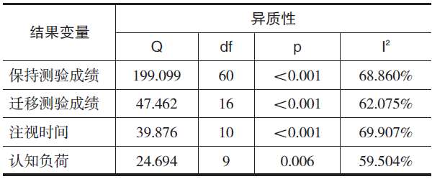

（注：Q值代表效应量的加权离均差平方和，反映了总离散度。I2值代表异质性部分在效应量总变异中所占的比重。）

通过对手势类型、知识类型、先验知识水平三个变量是否对手势效应起到调节作用进行分析发现：在保持测验成绩上（见表4），手势类型会显著调节手势的作用（Q（3）＝13.766，p＜0.05），其中，混合手势、指示性手势、描述性手势三者对于保持测验成绩的促进效果均显著大于节拍性手势；知识类型和先验知识水平的调节作用均不显著（ps＞0.05）。由于先验知识水平在迁移测验成绩、注视时间和认知负荷上的独立效应量不足，故未对其进行调节效应检验。在迁移测验成绩上（见表5），手势类型和知识类型的调节作用均不显著（ps＞0.05）。在注视时间上（见表6），知识类型的调节效应不显著（p＞0.05）。在认知负荷上（见表7），手势类型和知识类型的调节作用均不显著（ps＞0.05）。

**表4　教师手势对保持测验成绩的调节效应检验**

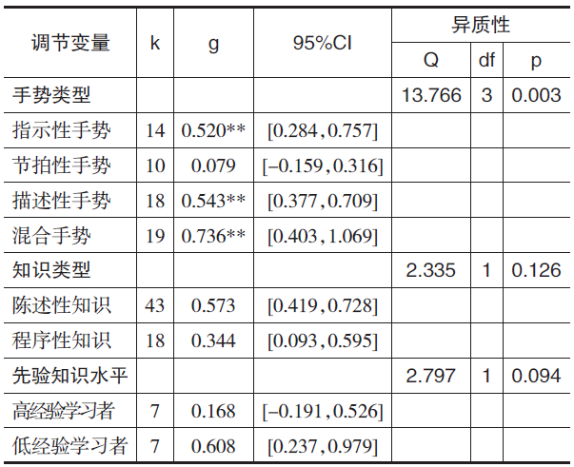

（注：此处95%CI指各调节变量对应的效应量g的95%置信区间，Q代表组间异质性Q检验，**p＜0.01，下同。）

**表5　教师手势对迁移测验成绩的调节效应检验**

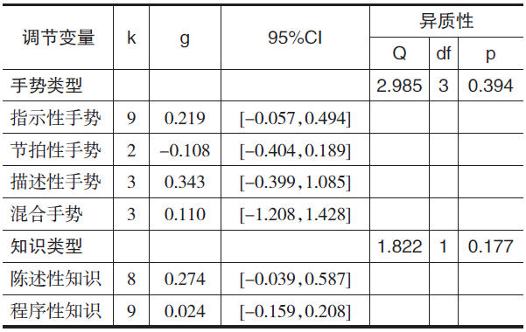

**表6　教师手势对注视时间的调节效应检验**

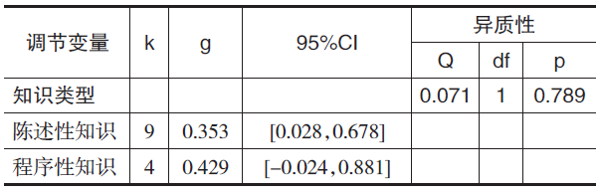

**表7　教师手势对认知负荷的调节效应检验**

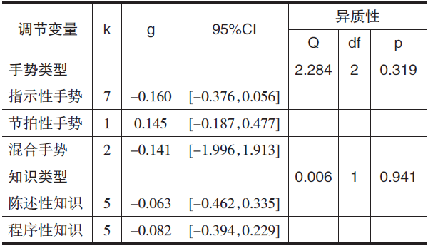

3.元回归方程模型分析

对多个调节变量组合进行元回归分析不仅能够分离不同调节变量对研究间异质性的贡献，而且能较好地避免虚假效应（Steel et al.，2002）。本研究以保持测验成绩为结果变量，将视频时长和学习者年龄组合放入模型进行元回归分析。如图2所示，视频时长的元回归方程模型结果显著（B＝0.063，p＝0.006），即随着视频时长的增加，教师手势对保持测验成绩的促进效果呈上升趋势。如图3所示，学习者年龄的元回归方程模型结果显著（B＝-0.015，p＝0.031），即随着学习者年龄的增加，教师手势对其保持测验成绩的促进效果呈下降趋势。由于迁移测验成绩、注视时间和认知负荷的独立效应量个数均不足20个，未达到参数估计的要求（方俊燕等，2020），故不对其进行元回归分析。

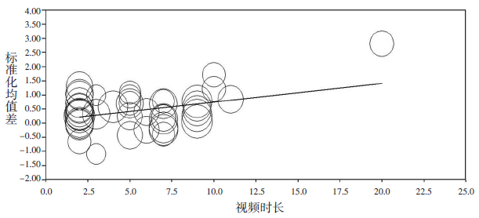

**图2　视频时长与保持测验成绩效应量的元回归方程模型**

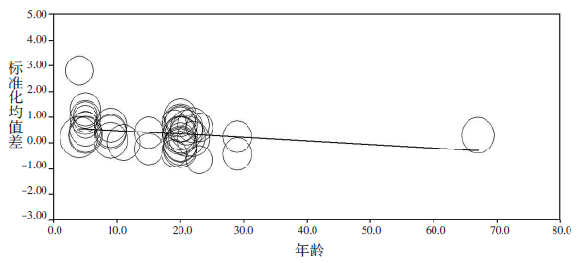

**图3　学习者年龄与保持测验成绩效应量的元回归方程模型**

4.发表偏差检验

本研究采用失安全系数和Egger线性回归检验来评估发表偏差（见表8）。从失安全系数（Rosenthal’s Nfs）来看，在保持测验成绩和注视时间上，该指标值均大于“5k＋10”（k指纳入元分析的独立效应量个数），表明存在发表偏差的可能性较小；但在迁移测验成绩和认知负荷上，该指标值均小于“5k＋10”，表明可能存在发表偏差。从Egger线性回归来看，在迁移测验成绩、注视时间、认知负荷上p值均大于0.05，表明存在发表偏差的可能性较小。针对在保持测验成绩、迁移测验成绩和认知负荷上检验结果的差异，使用剪补法对合成效应量两侧的文献进行剪补，结果发现，保持测验成绩效应量仍显著，迁移测验成绩、注视时间和认知负荷的效应量仍不显著。综上，可以认为本研究不存在较大的发表偏差。

**表8　发表偏差检验**

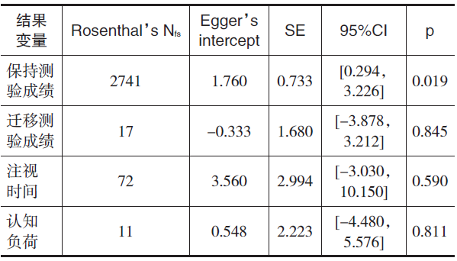

（注：此处95%CI指Egger’s intercept的95%置信区间，SE表示标准误差。）

**五、研究结论与讨论**

本研究通过元分析技术着重探究了教学视频中教师手势对学习者学习效果、注意引导和认知负荷的影响，并通过调节效应检验考察了手势效应的边界条件。结果表明，手势提高了学习者的保持测验成绩，也增加了其对学习内容的注视时间，但是对学习者的迁移测验成绩和认知负荷并无显著影响。因此，教师手势的加入确实促进了学习者对学习材料的识记效果，也引导了学习者的注意分配。手势效应在一定程度上受到手势类型、视频时长、学习者年龄等因素的调节作用。具体分析及讨论如下：

1.手势对学习效果的影响

根据元分析的主效应检验结果可知，教师手势对学习者的保持测验成绩具有显著影响（g＝0.511），对迁移测验成绩的影响不显著（H1部分成立）。即与无教师手势相比，在教学视频中加入教师手势可以促进学习者对学习材料的识记效果。这与Hostetter（2011）和Dargue等（2019）的元分析结果类似。

教学视频中的教师手势能促进学生的浅层记忆，表现为更高的保持测验成绩，这与以往大量实证研究的结论相一致（Congdon et al.，2017；Wakefield et al.，2018；Pi et al.， 2019；Sweller et al.，2020）。可能的原因如下：第一，根据注意引导假说，教学视频中的线索能将学习者的注意力引导到特定的学习内容区域，并在学习的知觉加工阶段发挥对信息的选择功能（谢和平等，2016）。教师手势本身可以作为一种视觉线索，手势的引导能增加学习者对画面中关键信息的注视时间，减少其对无关内容的关注，从而促进其对学习内容的记忆效果。第二，教师手势可以承载一定的语义信息。根据Paivio的双重编码理论，学习者可以通过表象系统和语义系统分别对手势和言语内容建立单独的心理表征，并将二者联结起来。当一种心理表征退化或被遗忘时，另一种心理表征仍能激活记忆，从而促进其对学习材料的识记效果（Sweller et al.，2020）。第三，根据社会存在感理论，教师手势的加入可以提升学习者对视频中教师的社会存在感知，并伴随右侧前额叶和右侧颞叶更大程度的脑激活，促进其对学习内容的主动认知加工，进而提升其记忆效果（田媛等，2021）。

此外，本研究发现教师手势在保持测验成绩上的效应量（g＝0.511）高于迁移测验成绩（g＝0.168），这与以往的部分研究结果相一致（Congdon et al.，2017；Pi et al.，2017；Wakefield et al.，2018；杨九民等，2019；田媛等，2021）。这表明教师手势可能更利于对学习内容的浅层识记或回忆。一方面，教师手势的作用更多体现在引导学习者对相关学习内容的注意并提升其注视时间方面，而迁移测验往往需要学习者对学习材料不同元素间的交互作用进行推理并建构更为复杂的心理模型，教师手势在这方面的作用有限（谢和平等，2016）。另一方面，本研究纳入元分析的文献中迁移测验成绩的独立效应量数目偏少，可能导致迁移测验成绩的综合效应量与真实效应量之间存在系统性误差。

2.手势对注视时间的影响

教师手势对注视时间的作用显著（g＝0.373）（H2成立），即教师手势可以改善视频学习者的注意力分配方式，这与以往大量实证研究的结论相一致（Carlson et al.，2014；Macoun et al.，2016；Rueckert et al.，2017；Pi et al.，2019）。元分析证实了教学视频中教师手势对注意引导的积极效果。其作用机制可能有以下两点：第一，教师手势作为一种社会线索，它能吸引学习者关注相关教学内容，并将注意力引导到关键信息上（Pi et al.，2017）。第二，与无手势相比，学习者会觉得做手势的教师讲课更有条理，具有更高的教学能力（Maricchiolo et al.，2009），同时倾向于认为视频中运用手势的教师是一个更好的教学信息提供者（Wakefield et al.，2021）。因此，教师手势在一定程度上能提升视频教学中教师的教学魅力，吸引学习者对学习内容的关注。该研究结论启发教师在设计教学视频时，应善用教师手势，从社会层面激发学习者的学习动机和学习兴趣，让学习者投入更多的认知资源；从认知层面优化学习者的注意分配，使其将更多的认知资源投入到学习内容的组织和整合上，从而促进其对浅层知识的识记和对深层知识的加工（皮忠玲等，2019）。

3.手势对认知负荷的影响

教师手势对认知负荷的影响不显著（H3不成立），这与以往的部分研究结果相一致（Ouwehand et al.，2015；李丽，2019；朱芳芳，2020）。可能有以下三个原因：第一，根据认知负荷理论（Sweller et al.,1998），认知负荷可以分为内在认知负荷、外在认知负荷和关联认知负荷，三种认知负荷是此消彼长的关系，共同构成学习者总的认知负荷。以往一些研究没有区分这三种认知负荷，而是测量学习者的总认知负荷，因而导致教师手势对认知负荷的影响不显著（李丽，2019；朱芳芳，2020）。第二，根据双通道理论，学习者的视觉通道与听觉通道相互独立，且都有容量限制。一方面，教师手势能通过视觉通道呈现语义信息，促进学习者对教师言语表达的理解，有助于减轻学习者听觉通道的认知负荷（皮忠玲等，2019）；但另一方面，学习者在进行视频学习时，将通过视觉通道同时加工教师手势与画面中的学习内容，因而又容易造成视觉通道的竞争甚至认知超载（孙崇勇，2016）。第三，由于以往研究中认知负荷的测量大都采用自我报告的问卷，可能会产生社会期望偏差效应（郑俊等，2012），未来可以采用更加客观的认知负荷测量方式（如认知神经机制、生理信号测量等方法）来探究教师手势对认知负荷的影响。

4.手势效应的边界条件

从调节效应的结果来看，教学视频中教师手势对保持测验成绩的影响存在一定的边界条件，其中手势类型、视频时长和学习者的年龄对于手势对保持测验成绩的影响有显著的调节作用，而知识类型、先验知识水平的调节作用不显著。在迁移测验成绩、注视时间和认知负荷上，并未发现存在显著的调节作用（H4部分成立）。

手势类型在手势对保持测验成绩上的促进效应中起到了显著的调节作用，其中混合手势、指示性手势、描述性手势的促进作用显著大于节拍性手势，即指示性手势和描述性手势相对于节拍性手势更能促进学习者对学习内容的记忆。该结果与Macoun等人（2016）的研究结果一致。可能的原因有三点：第一，指示性手势能更有效地引导学习者将注意力分配到重点学习内容上，而节拍性手势对注意的引导作用还缺乏直接的证据。第二，描述性手势通过提供语义信息，能辅助教师的言语表达，进而影响学习者的知识组织与整合，从而促进深度学习的产生（皮忠玲等，2019），而节拍性手势不能提供语义信息。第三，相比指示性手势与描述性手势，学习者对节拍性手势的敏感度更低，即教学视频中的节拍性手势更容易被学习者忽略（Macoun et al.，2016）。因此，当教师在录制教学视频时，应主动控制并丰富自身的手势运用，在重点内容的讲解上可适当增加相应的指示性手势和描述性手势。

视频时长在手势对保持测验成绩上的促进效应中起到了显著的调节作用。即随着视频时长的增加，教师手势对保持测验成绩的促进效果呈上升趋势。可能的原因有两个：一方面，由于教学视频中呈现的内容不断切换，随着视频时长的增加，学习者的认知负荷逐渐增大，其在学习过程中的疲劳程度也越来越明显（杨红云等，2020），此时教师手势的加入可以帮助学习者快速捕捉到关键内容，减少其视觉筛选信息的过程，降低无关认知资源的消耗，从而促进其对学习内容的记忆加工。另一方面，随着视频时长的增加，教师手势的不断出现能使学习者在视频学习过程中一直感知到教师的存在，从而增强其学习动机与学习兴趣，进而促进其学习效果。因此，教师在录制时长较长的教学视频时，应在讲解时适当运用相关手势，以提升视频的教学效果。

学习者年龄在手势对保持测验成绩的影响中起到了显著的调节作用。即随着学习者年龄的增加，教师手势对其保持测验成绩的促进效果呈下降趋势。可能有以下三点原因：第一，相比高年龄段的学习者，手势能更加有效地吸引低年龄段学习者的注意力，从而引导他们关注到相应的学习内容（Valenzeno et al.，2003）。第二，低年龄段学习者的语言理解能力不如高年龄段学习者，手势能帮助低年龄段学习者更好地理解学习内容（Hostetter，2011）。第三，本研究中青少年、老年被试的研究数目偏少，这可能导致系统性误差偏大。从实践的角度来看，教学视频越来越多地被各个年龄段的学习者使用，如何根据不同年龄段学习者的认知差异来设计教学视频显得尤为重要。

知识类型在手势对保持测验成绩和迁移测验成绩的影响中没有显著的调节作用。即在陈述性知识和程序性知识这两种知识类型的视频学习中，教师手势对学习效果的影响没有显著差异。但从效应量来看，陈述性知识下手势的综合效应量均要大于程序性知识下手势的综合效应量，但是未达到统计显著水平。由此可见，教师手势在陈述性知识的视频学习中更能促进学习效果，这一结果与谢和平等（2016）的一项多媒体学习中线索效应的元分析结果一致。从知识习得的角度看，相比程序性知识，陈述性知识更为抽象，图文信息心理表征的建构更为困难，不利于学习者稳固地记忆，因此需要借助一定的线索技术才能进一步促进图文信息的组织和整合（谢和平等，2016）。而教师手势可以作为一种社会线索，因此加入教师手势对陈述性知识习得的促进效果更明显。未达到显著水平的可能原因是以往教师手势的实证研究大多使用陈述性知识的学习材料，导致本研究在知识类型上的独立效应量分布不均，因而导致系统性误差偏大。

先验知识水平在手势对保持测验成绩的影响中没有显著的调节作用。即在视频学习中，教师手势对高低经验学习者的知识保持的影响没有显著差异。但从效应量来看，手势对低经验学习者的综合效应量（g＝0.608）大于手势对高经验学习者的综合效应量（g＝0.168），但是未达到统计显著水平。由此可见，教师手势更能促进低经验学习者的保持测验成绩。可能的原因是，相比高经验学习者，低经验学习者缺乏学习内容的相关图式，在学习时缺乏来自图式的内部指导，而教师手势的加入提供了外在教学支持，弥补了内部图式的缺失，进而促进了对学习内容的知识保持效果；而高经验学习者已经具备相关知识图式，加入教师手势可能与内部图式的指导重合，因而成为无效的冗余信息（赵婷婷等，2021）。未达到显著水平的原因可能是，以往探究教师手势对不同先验知识水平的学习者之影响的实证研究中使用的先验知识测验的难度不同，所以每篇文献中被试的高经验与低经验都是相对的，这可能导致调节效应检验的结果存在误差。

在迁移测验成绩、注视时间和认知负荷上，并未发现存在显著的调节作用。具体而言，手势类型与知识类型在手势对迁移测验成绩与认知负荷的影响中均没有显著的调节作用；知识类型在手势对注视时间的影响中没有显著的调节作用。但是值得注意的是，在迁移测验成绩上发现了与保持测验成绩相似的调节效应，即混合手势、指示性手势、描述性手势对迁移测验成绩的促进作用大于节拍性手势，但是均未达到统计显著水平。这也进一步说明了指示性手势和描述性手势相比于节拍性手势在促进学习效果上的优势。未达到显著水平的原因可能是，本研究中迁移测验成绩、注视时间和认知负荷的独立效应量个数均偏少（不足20个），因而导致调节效应检验结果的系统性误差偏大。未来随着手势研究的深入，可以考虑纳入更多的研究进行检验。

**六、总结与展望**

本研究得出如下结论：首先，在教学视频中加入教师手势有助于促进学习者对学习材料的记忆效果，表现为更好的保持测验成绩，同时教师手势也有助于引导学习者的注意分配，增加其对学习内容的注视时间。其次，教师手势对学习者的迁移测验成绩和认知负荷的影响不显著。最后，教学视频中教师手势的积极效应在一定程度上受到手势类型、视频时长和学习者年龄等因素的调节。

本研究主要存在以下不足：其一，主效应检验中注视时间和认知负荷的文献样本太少，因此效应量个数较少；以及调节效应检验中部分变量的独立效应量较少或分布不均，导致未能对其进行调节效应检验。其二，由于已有实证研究大多集中在探究不同手势类型对视频学习的影响，而少有研究涉及手势的其他属性（如手势的频率、幅度等），故本研究未能探讨手势的频率、幅度、手势是否与言语同步以及手势是否增加了额外信息等对效应量的影响，而这些都可能是重要的调节变量，值得未来进一步深入探究。

随着在线教育与视频教学的大规模发展，教学视频的实践及研究也日趋多元和深入。研究者仍然需要深入探索如何合理地设计教师非言语信息（教师手势、姿势、面部表情等）以提高学习者的学习效果，未来教师手势研究可以考虑从以下几个方面深入：一是采用脑电技术、近红外技术、核磁共振技术、情绪识别技术等综合考察教师手势如何通过影响学习者的认知神经活动而影响其认知负荷和学习效果的。二是重视教师言语表达与非言语表达对学习效果影响的综合效应。三是虽然本研究发现教师节拍性手势对于保持测验成绩的效果显著弱于其他类型的手势，但仍有少量研究证实了节拍性手势在一定条件下能促进学习者的知识保持和注意分配（Austin et al.，2018；朱芳芳，2020）。未来可以进一步探讨教师节拍性手势对视频学习者的学习效果、注意引导和认知负荷等变量起作用的边界条件，以解释其存在的合理性。四是由于教师手势对青少年学习效果的研究文献较多，而针对中老年学习者的影响的研究很少，随着终身学习理念与实践的逐步推进，未来可以针对中老年学习群体开展教学视频设计的实证研究。

**参考文献：**

[1]方俊燕,张敏强(2020).元回归中效应量的最小个数需求:基于统计功效和估计精度[J].心理科学进展,28(4):673-686.

[2]李丽(2019).教学视频中教师手势和目光引导对学习者学习的影响:经验反转效应[D].武汉:华中师范大学:30-39.

[3]皮忠玲,章仪,杨九民(2019).教师手势对视频学习的影响及其认知神经机制[J].中国电化教育,(4):103-110,129.

[4]孙崇勇(2016).英语多媒体学习中言语关联手势对认知负荷的影响[J].心理与行为研究,14(5):633-639.

[5]田媛,亓栀,黄湘琳等(2021).社会线索促进在线学习的认知神经机制[J].电化教育研究,42(2):63-69.

[6]王红艳,胡卫平,皮忠玲等(2018).教师行为对教学视频学习效果影响的眼动研究[J].远程教育杂志,36(5):103-112.

[7]谢和平,王福兴,周宗奎等(2016).多媒体学习中线索效应的元分析[J].心理学报,48(5):540-555.

[8]杨红云,陈旭辉,顾小清(2020).多媒体学习中视觉情绪设计对学习效果的影响——基于31项实验与准实验研究的元分析[J].电化教育研究,41(1):76-83.

[9]杨九民,章仪,李丽等(2019).教师引导行为与学习者先前知识水平对视频学习的交互影响[J].中国电化教育,(7):74-81.

[10]原铭泽,王爱华,尚俊杰(2020).在线教学中教师该不该出镜?——教师呈现对学习者的影响研究综述[J].教学研究,43(6):1-8.

[11]张盖伦(2020).教育部:在线教学要从“新鲜感”走向“新常态”[J].信息系统工程,(5):2.

[12]赵婷婷,杨晓梦,张洋等(2021).多媒体学习中线索原则是否存在经验逆转效应？——来自两项元分析的证据[J].心理与行为研究,19(1):22-29.

[13]郑俊,赵欢欢,颜志强等(2012).多媒体视频学习中的教师角色[J].心理研究,5(5):85-90.

[14]朱芳芳(2020).教学视频中教师节奏性动作对学习者学习的影响[D].武汉:华中师范大学:39-44.

[15]Aldugom, M., Fenn, K., & Cook, S. W. (2020). Gesture During Math Instruction Specifically Benefits Learners with High Visuospatial Working Memory Capacity[J]. Cognitive Research: Principles and Implications, 5(1):1-12.

[16]Anderson, J. R. (1995). Cognitive Psychology and Its Implications (Fourth Edition)[M]. New York: Freeman.

[17]Austin, E. E., Sweller, N., & Bergen, P. V. (2018). Pointing the Way Forward: Gesture and Adults’ Recall of Route Direction Information[J]. Journal of Experimental Psychology Applied, 24(4):490-508.

[18]Carlson, C., Jacobs, S. A., & Perry, M. et al. (2014). The Effect of Gestured Instruction on the Learning of Physical Causality Problems[J]. Gesture, 14(1):26-45.

[19]Congdon, E. L., Novack, M. A., & Brooks, N. et al. (2017). Better Together: Simultaneous Presentation of Speech and Gesture in Math Instruction Supports Generalization and Retention[J]. Learning and Instruction, 50:65-74.

[20]Dargue, N., Sweller, N., & Jones, M. P. (2019). When Our Hands Help Us Understand: A Meta-Analysis into the Effects of Gesture on Comprehension[J]. Psychological Bulletin, 145(8):765-784.

[21]Higgins, J., Thompson, S. G., & Decks, J. J. et al. (2003). Measuring Inconsistency in Meta-Analyses[J]. British Medical Journal, 327(7414):557-560.

[22]Hostetter, A. B. (2011). When Do Gestures Communicate? A Meta-Analysis[J]. Psychological Bulletin, 137(2):297-315.

[23]Igualada, A., Esteve-Gibert, N., & Prieto, P. (2017). Beat Gestures Improve Word Recall in 3-to 5-Year-Old Children[J]. Journal of Experimental Child Psychology, 156:99-112.

[24]Kang, S., Hallman, G. L., & Son, L. K. et al. (2013). The Different Benefits from Different Gestures in Understanding a Concept[J]. Journal of Science Education & Technology, 22(6):825-837.

[25]Koumoutsakis, T., Church, R. B., & Alibali, M. W. et al. (2016). Gesture in Instruction: Evidence from Live and Video Lessons[J]. Journal of Nonverbal Behavior, 40(4):301-315.

[26]Macoun, A., & Sweller, N. (2016). Listening and Watching: The Effects of Observing Gesture on Preschoolers’ Narrative Comprehension[J]. Cognitive Development, 40:68-81.

[27]Maricchiolo, F., Gnisci, A., & Bonaiuto, M. et al. (2009). Effects of Different Types of Hand Gestures in Persuasive Speech on Receivers’ Evaluations[J]. Language & Cognitive Processes, 24(2):239-266.

[28]Ouwehand, K., Gog, T. V., & Paas, F. (2014). Effects of Gestures on Older Adults’ Learning from Video-Based Models[J]. Applied Cognitive Psychology, 29(1):115-128.

[29]Ouwehand, K., Gog, T. V., & Paas, F. (2015). Designing Effective Video-Based Modeling Examples Using Gaze and Gesture Cues[J]. Educational Technology & Society, 18(4):78-88.

[30]Pi, Z., Hong, J., & Yang, J. (2017). Effects of the Instructor’s Pointing Gestures on Learning Performance in Video Lectures[J]. British Journal of Educational Technology, 48(4):1020-1029.

[31]Pi, Z., Zhang, Y., & Yang, J. et al. (2019). All Roads Lead to Rome: Instructors’ Pointing and Depictive Gestures in Video Lectures Promote Learning Through Different Patterns of Attention Allocation[J]. Journal of Nonverbal Behavior, 43(2):549-559.

[32]Rueckert, L., Church, R. B., & Avila, A. et al. (2017). Gesture Enhances Learning of a Complex Statistical Concept[J]. Cognitive Research Principles and Implications, 2(1):1-6.

[33]So, W. C., Chen-Hui, C. S., & Wei-Shan, J. L. (2012). Mnemonic Effect of Iconic Gesture and Beat Gesture in Adults and Children: Is Meaning in Gesture Important for Memory Recall?[J]. Language and Cognitive Processes, 27(5):665-681.

[34]Steel, P. D., & Kammeyer-Mueller, J. D. (2002). Comparing Meta-Analytic Moderator Estimation Techniques Under Realistic Conditions[J]. Journal of Applied Psychology, 87(1):96-111.

[35]Sweller, J., Van Merrienboer, J. J. G., & Paas, F. G. W. C. (1998). Cognitive Architecture and Instructional Design[J]. Educational Psychology Review, 10(3):251-296.

[36]Sweller, N., Shinooka-Phelan, A., & Austin, E. (2020). The Effects of Observing and Producing Gestures on Japanese Word Learning[J]. Acta Psychologica, 207:103079.

[37]Valenzeno, L., Alibali, M. W., & Klatzky, R. (2003). Teachers’ Gestures Facilitate Students’ Learning: A Lesson in Symmetry[J]. Contemporary Educational Psychology, 28(2):187-204.

[38]Wakefield, E. M., Novack, M. A., & Congdon, E. L. et al. (2018). Gesture Helps Learners Learn, But Not Merely by Guiding Their Visual Attention[J]. Developmental Science, 21(6):e12664.

[39]Wakefield, E. M., Novack, M. A., & Congdon, E. L. et al. (2021). Individual Differences in Gesture Interpretation Predict Children’s Propensity to Pick a Gesturer As a Good Informant[J]. Journal of Experimental Child Psychology, 205:105069.

[40]Yeo, A., Ledesma, I., & Nathan, M. J. et al. (2017). Teachers’ Gestures and Students’Learning: Sometimes “Hands Off” Is Better[J]. Cognitive Research: Principles and Implications, 2(1):41-51.